Тема: Транспорт.
Цели: расширить знания детей по теме «Поезд», формировать устойчивые знания о количестве (один-много), величине (большой-маленький), цвете (красный, желтый, зеленый, синий), фигуре (круг), учить детей считать до двух, закрепить знания о голосах знакомых птиц и зверей, учить детей элементарным способам конструиро-вания: накладыванию и приставлению, упражнять детей в звукоподражании, продолжать учить детей рисовать карандашом, наклеивать детали изображения, развивать речь, мышление, мелкую и общую моторику, воспитывать умение подчинять свои действия требованиям взрослого.
Оборудование: кукла, сенсорные дорожки, сухой шариковый бассейн, маленькие мячики для массажа, сенсорные островки, дидактическая игра «Ладошки», большие мячи, вырезанные следы, игрушка «паровоз», книжечки с разными видами транспорта, длинные и короткие палочки, иллюстрация паровоза без колёс, колёса из картона – 1 большое, 2 маленьких, цв. карандаши, гуашь, пластилин, окошечки из жёлтой цветной бумаги, клей карандаш, игрушки – петушок, лошадка, котик, поросёнок, корова, собачка, строительный материал – модули.
Ход занятия:
1.Приветствие с куклой Аллой:
Здравствуйте, ребята, как хорошо, что вы все сегодня пришли!
Игра «Наши умные головки»:
Наши умные головки
Будут думать много, ловко.
Ушки будут слушать,
Ротик четко говорить.
Ручки будут хлопать,
Ножки будут топать.
Спинки выпрямляются,
Друг другу улыбаемся.
2.Разминка двигательная:
- ходьба по сенсорным дорожкам
- сухой шариковый бассейн
- массаж частей тела маленькими мячиками с резиновыми шипами
- ходьба по сенсорным островкам
- упражнение «Ладошки» на тактильное ощущение
- игра с большими мячами фитболами
3.Основная часть:
а). Ходьба по следам:
Ребята смотрите, какие-то следы. Пойдём по следам, посмотрим, куда же они нас приведут?
(дети идут по следам, которые приводят к паровозику).
Ой, ребятки, посмотрите, что здесь случилось? Паровозик сломался.
Давайте соберём паровозик.
б). Игровая ситуация «Подарки паровоза».
- Паровоз, Паровоз,
Что в подарок нам привёз?
Я привёз цветные книжки.
Пусть читают ребятишки!
(Детям раздают книжечки и они листают их, рассматривая картинки с разными видами транспорта).
в. Конструирование «Рельсы».
Дети, паровозу нужна специальная железная дорога — из рельсов и шпал. Вот рельсы у нас есть, нужно только шпалы выложить. Возьмите палочки-шпалы и выложите сверху на рельсах. Вот так.
г). Аппликация «Колеса для паровоза».
Нужно починить паровоз — ведь у него отвалились колеса. Колесо какой формы? На какую фигуру похоже колесо? Колесо круглое, похоже на круг. Посмотрите, сколько колес нужно приделать паровозу? Три колеса. Выложите колеса перед собой и сосчитайте. Один, два, три. А колеса одинаковые или разные. Колеса разные. Есть колесо большое и есть маленькие. Сколько больших колес? Одно большое колесо. А сколько маленьких колес? Два маленьких колеса. Приложите колеса к паровозу. А теперь приклейте.
д). Творчество (изодеятельность, аппликация).
Паровоз везёт за собой вагончики, а какие - сейчас узнаем!
- соединить пунктир-линию цветным карандашом, чтобы получился вагон
- приклеить окошки на вагон
- отпечатками пальцев разукрасить вагон красного цвета
- колёса у вагона замазать пластилином зелёного цвета
- соединить вагончик с паровозом кусочком коричневого пластилина
- заштриховать трубу у паровоза карандашом зелёного цвета
- рисование «Дым из трубы»
Под веселый стук колес
Мчит по рельсам паровоз.
Дым, пуская на лету,
Паровоз гудит: ту-ту! (Т.Второва)
Как гудит паровоз? Погудите, как паровоз: ту-ту!
А вот паровоз останавливается, тормозит и выпускает пар: с-с-с.
А теперь возьмите в руки черные карандаши и нарисуйте дым, который вылетает из трубы паровоза.
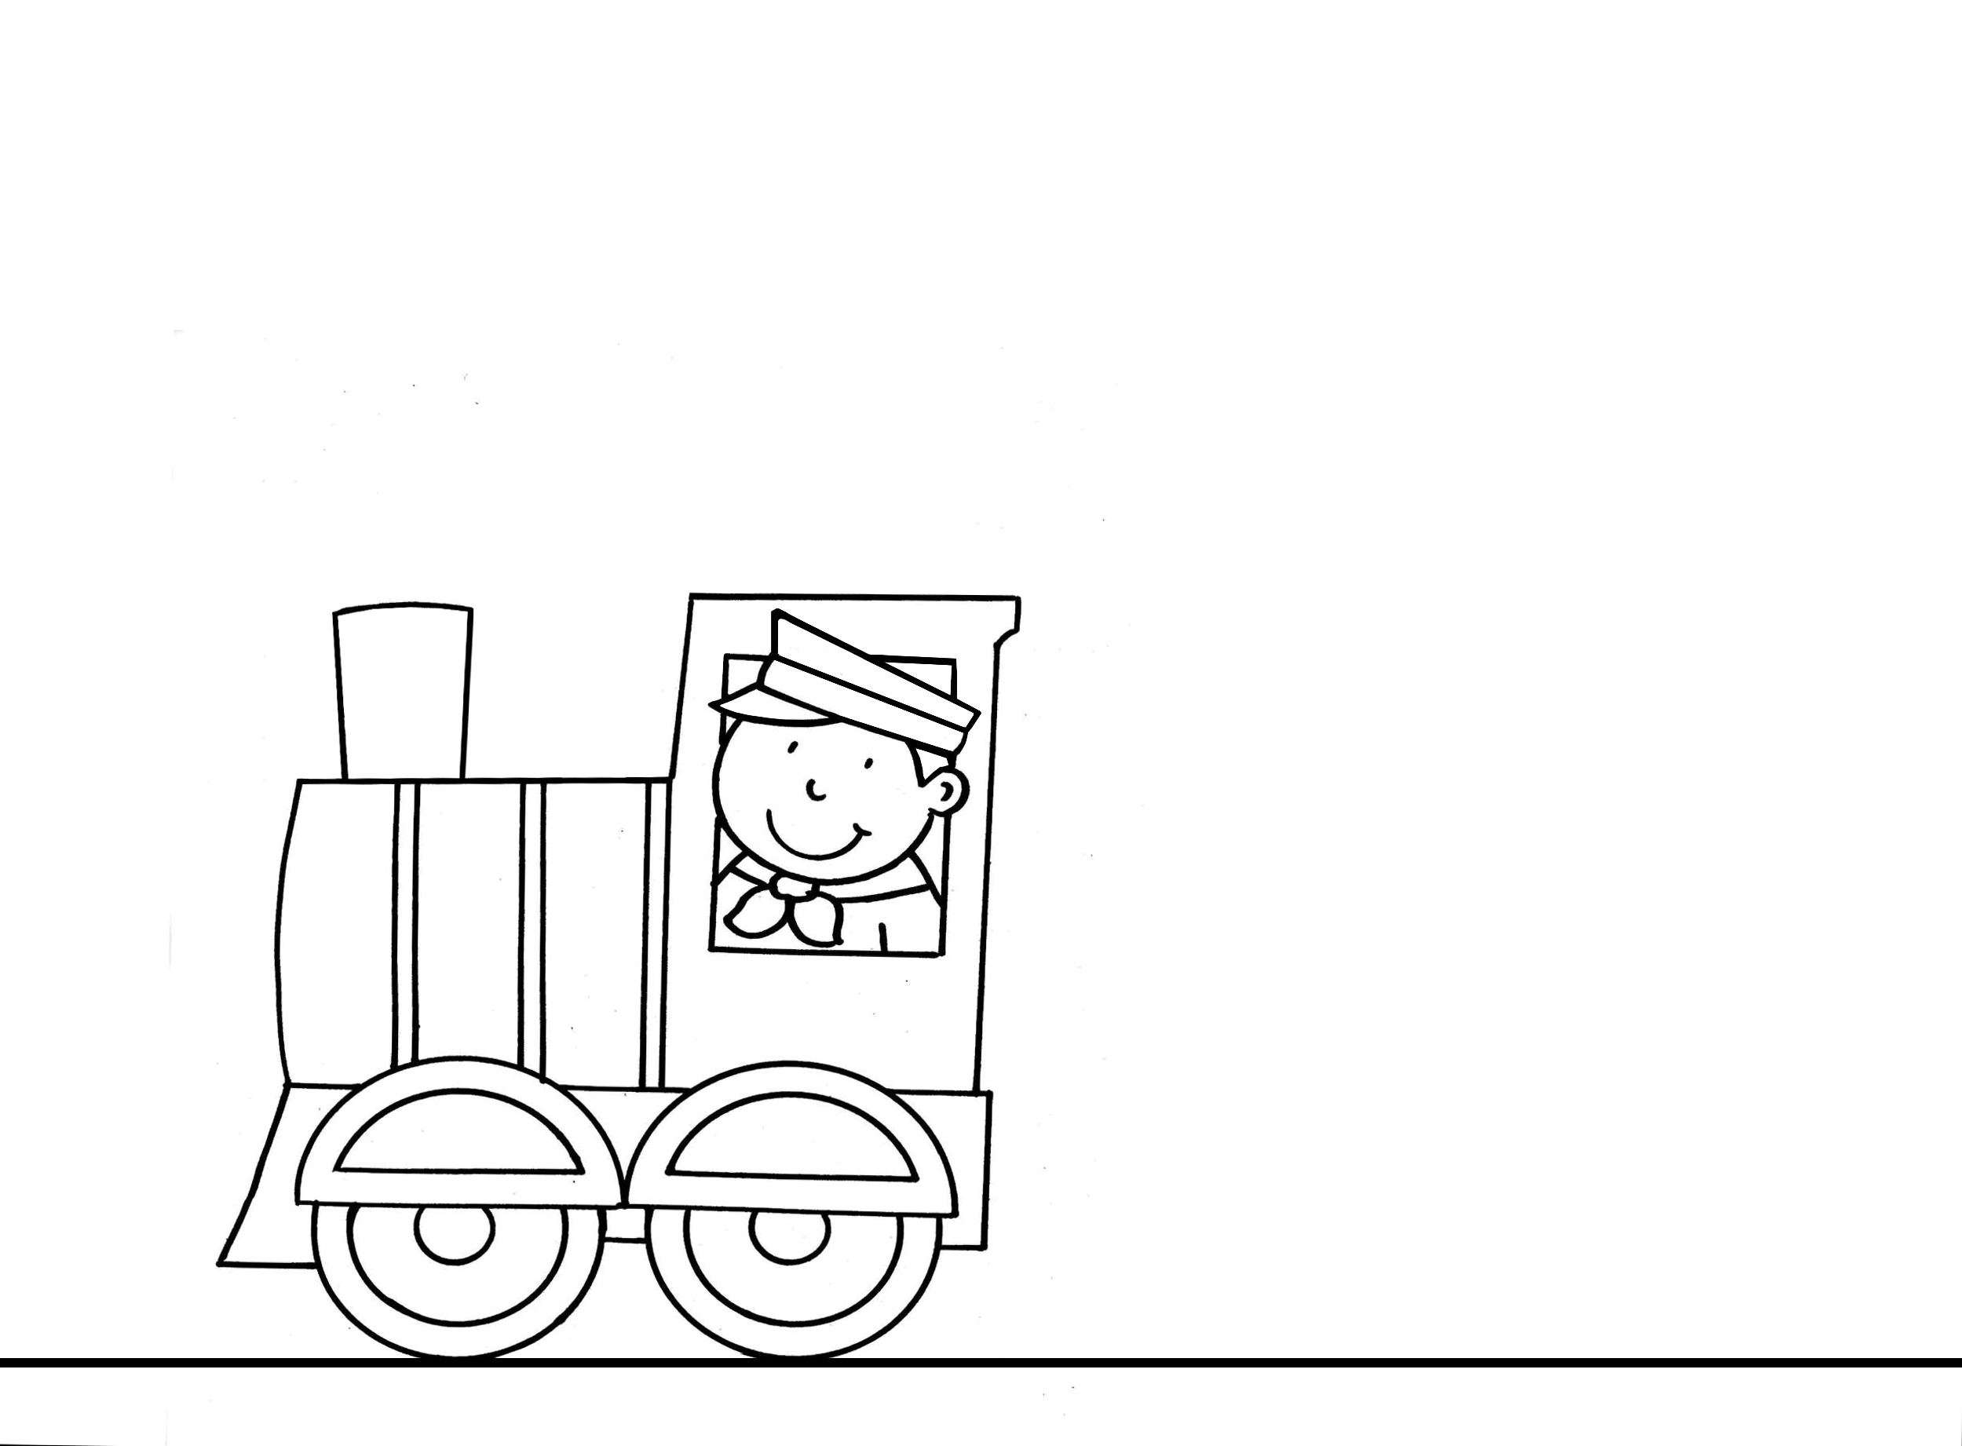
е). Пальчиковая игра «Паровозик едет в гору».
Паровозик едет в гору,
В гости к дедушке Егору.
Трем ребром поставленные ладони друг о друга.
А в вагончиках сидят
Четверо малых ребят:
Аня тут и Даня.
Тая и Матвей.
С ними вместе Котофей.
Перебираем подушечки пальцев, начиная с мизинца, заканчивая большим пальцем-котом.
У него закрыты глазки,
Он мурлычет детям сказки.
ж). Конструирование из строительного материала «Поезд».
Дети выкладывают разноцветные кубики, приставляя их друг к другу вплотную по одной линии, выбирая последовательность цветов в соответствии с текстом стихотворения.
От орешника до ели
Ехал поезд три недели,
Не заставишь ездить быстро
Черепаху-машиниста.
Первый в поезде вагон -
Ярко-желтый как лимон.
А вагончик номер два
Весь зеленый как трава.
Третий в поезде вагон
Красной краской крашен он.
Вот вагон четвертый, новый.
Синий-синий, а ж блестит.
Он по рельсам катит скоро
И по сторонам глядит.
Так и едет по оврагам
Поезд черепашьим шагом.
Коль в пути проблем не будет,
Ровно через год прибудет.
з). Дидактическая игра «Узнай по голосу кого везет паровоз».
Паровозик чух – чух – чух,
Мчит по рельсам во весь дух,
В зоопарк зверей везет,
Чух – чух- чух, он им поет. (А. Кузьмина)
Кто в этом вагончике приехал? Послушайте и догадайтесь, чей это голос?
Гав-гав. Му-у. Ква-ква. Ку-ка-ре-ку. Иго-го. Мяу.
(После того, как дети отгадывают животное, педагог выставляет их фигурки перед детьми. Затем предлагает взять в руки и озвучить их голос).
И). Игровая деятельность «Паровоз».
Дети выстраивают стулья друг за другом и рассаживаются под песенку «Паровоз».
4. Итог:
Что рисовали? Паровоз с вагоном.
Как гудит паровоз? Погудите, как паровоз. Ту-ту!
А как паровоз останавливается, тормозит и выпускает пар? С-с-с.
5. Самомассаж:
Поглаживание частей тела - рук, ног, головы.
6. Прощание с куклой Аллой.

